Resolución del Pleno del Instituto de Transparencia, Acceso a la Información Pública y Protección de Datos Personales del Estado de México y Municipios, con domicilio en Metepec, Estado de México; de treinta (30) de noviembre de dos mil veintidós.
VISTO el expediente electrónico formado con motivo del recurso de revisión 12068/INFOEM/ICR-69/IP/RR/2022, promovido por un Usuario del Sistema de Acceso a la Información Mexiquense (SAIMEX) que no proporcionó su nombre para ser identificado, en su calidad de RECURRENTE, en contra de la falta de respuesta del Ayuntamiento de Chicoloapan, en lo sucesivo el SUJETO OBLIGADO, se procede a dictar la presente resolución, con base en los siguientes:

ANTECEDENTES

- El día tres (03) de junio de dos mil veintidós, EL RECURRENTE presentó, ante el SUJETO OBLIGADO vía Sistema de Acceso a la Información Mexiquense (SAIMEX), la solicitud de información pública registrada con el número 00240/CHICOLOA/IP/2022 mediante la cual solicitó lo siguiente:

“Se adjunta al presente la solicitud de información correspondiente.” (Sic)
- A la solicitud se adjuntó el archivo Solicitud. Catastro.pdf:
“Tomando en cuenta que los solicitantes de información no están obligados a conocer la terminología y los nombres de todos los catálogos de trámites y servicios que ofrecen las distintas áreas que conforman al municipio de Chicoloapan; no pasa desapercibido que los sujetos obligados buscarán en todo momento que la información generada tenga un lenguaje sencillo para cualquier persona1, en ese sentido, se requiere la información que más adelante se indica.
En relación a la calle Plata, sin número, Colonia El Arenal II, C.P.56370, Chicoloapan Estado de México*, respecto del expediente o expedientes que se hayan generado en el área de catastro derivado del trámite denominado verificación de linderos y/o similar en el año vigente (2021 y 2022), -en atención al principio de máxima publicidad- requiero:
a) La fecha de inicio del trámite o trámites;
b) Fecha de conclusión del trámite o trámites, o bien
i) La fecha estimada de conclusión del trámite o trámites;
ii) El porcentaje de avance de avance del trámite o trámites;
c) El número de expediente que origino dicho trámite o trámites;
No se omite señalar que, la fecha de inicio, la fecha de conclusión, el porcentaje y el número de expediente no son considerados datos personales, es decir, no hacen identificable a ninguna persona ni en sus bienes, aunado a que, se convalida la entrega de la información requerida en los incisos antes señalados en el entendido que el derecho de acceso a la información pública, consiste en que la información solicitada conste en un documento en cualquiera de sus formas que documente el ejercicio de las facultades, funciones y competencias de los sujetos obligados, esto, sustentado en el artículo 3 de la Ley de Transparencia y Acceso a la Información Pública del Estado de México y Municipios2 .
Adicional a lo anterior, se requiere a través de esta plataforma SAIMEX, el manual de procedimientos del área de catastro vigente con el que laboran y justifican los servidores públicos adscritos a dicha área su actuación administrativa en el ejercicio de sus funciones, así como la liga de internet a través de la cual se pueda advertir que dicho manual está disponible para la ciudadanía de conformidad con lo establecido en las obligaciones de transparencia comunes contemplado en el artículo 92 fracción I; caso contrario que la unidad administrativa no cuente con el manual de procedimientos, requiero el fundamento legal y administrativo motivo por el cual no cuentan con dicho manual.
En relación a lo anterior, de conformidad con lo establecido en el artículo 92 fracciones XXIII y XXIV3 de la Ley de Transparencia vigente para el Estado de México, por cada trámite y servicio que brinda el área de catastro, requiero concretamente fundado y motivado el tiempo de atención por cada trámite y servicio.
En caso de no contar con la información, requiero se emita la inexistencia de la información.
1 Artículo 11 de la Ley de Transparencia y Acceso a la Información Pública del Estado de México y Municipios.
2 Artículo 3. Para los efectos de la presente Ley se entenderá por:
(…)
XI. Documento: Los expedientes, reportes, estudios, actas, resoluciones, oficios, correspondencia, acuerdos, directivas, directrices, circulares, contratos, convenios, instructivos, notas, memorandos, estadísticas o bien, cualquier otro registro que documente el ejercicio de las facultades, funciones y competencias de los sujetos obligados, sus servidores públicos e integrantes, sin importar su fuente o fecha de elaboración. Los documentos podrán estar en cualquier medio, sea escrito, impreso, sonoro, visual, electrónico, informático u holográfico;
3 Artículo 92. (…)
(…)
XXIII. Los servicios que ofrecen señalando los requisitos para acceder a ellos, así como los tiempos de respuesta;
XXIV. Los trámites, requisitos y formatos que ofrecen, así como los tiempos de respuesta;
Predio señalado ubicado en calle Plata, sin número, Colonia El Arenal II, C.P.56370, Chicoloapan Estado de México.”

- Señaló como modalidad de entrega de la información a través del SAIMEX.

- El seis (06) de junio de dos mil veintidós, se realizó un requerimiento al servidor público habilitado:

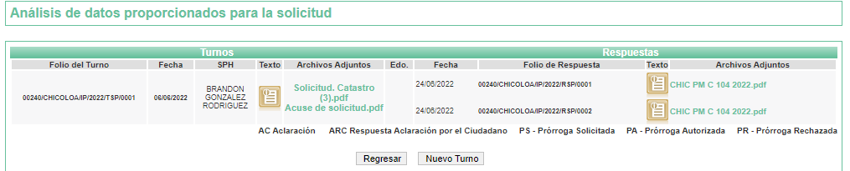

- De las constancias que obran en el expediente electrónico SAIMEX se advierte el Sujeto Obligado no dio repuesta a la solicitud de acceso a la información pública.

- El veintisiete (27) de junio de dos mil veintidós, EL RECURRENTE interpuso el recurso de revisión, en contra de la falta de respuesta y, señaló como:

Acto impugnado:
“La negativa a la información solicitada.” (Sic)

Razones o Motivos de inconformidad:
“La negativa a la información solicitada.” (Sic)

- Se registró el recurso de revisión bajo el número de expediente al rubro indicado, asimismo con fundamento en lo dispuesto por el artículo 185 fracción I de la Ley de Transparencia y Acceso a la Información Pública del Estado de México y Municipios se turnó a la Comisionada María del Rosario Mejía Ayala, con el objeto de su análisis.

- La Comisionada Ponente con fundamento en lo dispuesto por el artículo 185 fracción II de la ley de la materia, a través del acuerdo de admisión de fecha veintinueve (29) de junio de dos mil veintidós, puso a disposición de las partes el expediente electrónico vía SAIMEX a efecto de que en un plazo máximo de siete días manifestaran lo que a derecho convinieran, ofrecieran pruebas y alegatos según corresponda al caso concreto, de esta forma para que el SUJETO OBLIGADO presentara el informe justificado procedente.
- El SUJETO OBLIGADO no rindió informe justificado para manifestar lo que a su derecho conviniera; por su parte el RECURRENTE no presentó alegatos ni ofreció medios de prueba, según constancias del Sistema de Acceso a la Información Mexiquense SAIMEX.

- Ante la omisión de rendir informe justificado, se tiene que dejó de justificar las razones o motivos que lo llevaron a no emitir la respuesta que ahora se impugna, generando con esta omisión el perjuicio en su contra ya que impide que esta Autoridad conozca y resuelva el presente recurso con mayor cautela si consideramos lo que al respecto ha señalado la autoridad jurisdiccional al emitir el siguiente criterio:

QUEJA, RECURSO DE. LA OMISION DE RENDIR EL INFORME RESPECTIVO NO IMPIDE QUE SE RESUELVA. El artículo 98 de la Ley de Amparo prevé la posibilidad de que las autoridades responsables omitan rendir el informe con justificación respecto de los actos materia de la queja y dispone que, en tales casos, la resolución correspondiente se dicte, con informe o sin él, dentro del término de los tres días siguientes a la vista que se dé al Ministerio Público. Lo dispuesto en el citado precepto legal, obliga a concluir que la falta de informe justificado de alguna autoridad responsable durante la tramitación del recurso de queja no es obstáculo para que se resuelva, y denota, asimismo, que la rendición del informe no constituye una formalidad esencial del procedimiento; de aceptar lo contrario, la resolución del recurso quedaría subordinada indefinidamente a la voluntad de las autoridades responsables en la queja, por ser claro que en tal supuesto, mientras ellas no rindieran el informe justificado, tampoco podría decidirse el recurso de queja. [TA] 2a. XXII/96. Segunda Sala. Novena Época, Semanario Judicial de la Federación y su Gaceta, Tomo III, Abril de 1996. Página: 207.

- Por lo cual se reitera, que la falta de informe justificado no impide que este Órgano Garante conozca y resuelva el recurso de revisión, solo propicia que el SUJETO OBLIGADO pierda la oportunidad de justificar su falta de respuesta y manifestar lo que a su derecho convenga.

- El día cuatro (04) de agosto de dos mil veintidós, la Comisionada Ponente decretó el cierre de instrucción. Por lo que turnó la presente resolución para su aprobación.

- El diez (10) de agosto de dos mil veintidós, en la Vigésima Octava Sesión Ordinaria, el Pleno del Instituto de Transparencia, Acceso a la Información Pública y Protección de Datos Personales del Estado de México y Municipios, aprobó por Unanimidad de votos, la resolución dictada en el recurso de revisión 12068/INFOEM/IP/RR/2022 en la cual se determinó lo siguiente:

“PRIMERO. Resultan fundadas las razones y motivos de inconformidad hechos valer en el recurso de revisión 12068/INFOEM/IP/RR/2022 en términos del Considerando CUARTO de la presente resolución.

SEGUNDO. Se ORDENA al Ayuntamiento de Chicoloapan dar atención a la solicitud de información 00240/CHICOLOA/IP/2022 y en su caso, entregar la información en la modalidad Sistema de Acceso a Información Mexiquense (SAIMEX) y correo electrónico.

TERCERO. Notifíquese al Titular de la Unidad de Transparencia del SUJETO OBLIGADO, para que conforme a los artículos 186 último párrafo, 189 párrafo segundo y 199 de la Ley de Transparencia y Acceso a la Información Pública del Estado de México y Municipios, vigente, dé cumplimiento a lo ordenado dentro del plazo de diez días hábiles, debiendo rendir a este Instituto el informe de cumplimiento de la resolución en un plazo de tres días hábiles posteriores.
CUARTO. Notifíquese al RECURRENTE la presente resolución, vía SAIMEX y correo electrónico.

QUINTO. Se hace del conocimiento del RECURRENTE que, de conformidad con lo establecido en el artículo 196 de la Ley de Transparencia y Acceso a la Información Pública del Estado de México y Municipios, en caso de que considere que la resolución le cause algún perjuicio podrá impugnarla vía juicio de amparo en los términos de las leyes aplicables.

SEXTO. Hágase del conocimiento del RECURRENTE que la respuesta que dé el SUJETO OBLIGADO derivada de la presente resolución es susceptible de ser impugnada nuevamente, mediante recurso de revisión, ante el Instituto, en términos del artículo 179, último párrafo de la Ley de Transparencia y Acceso a la Información Pública del Estado de México y Municipios.

SÉPTIMO. Con fundamento en el artículo 198 de la Ley de Transparencia y Acceso a la Información Pública del Estado de México y Municipios, se apercibe al SUJETO OBLIGADO de que, en caso de incumplimiento total o parcial de la presente resolución, se actuará de conformidad con lo dispuesto en los artículos 213, 214, 215, 216 y 217 de la ley en cita.

OCTAVO. Gírese oficio al Contralor Interno y Órgano de Control y Vigilancia de este Instituto para hacer de su conocimiento la presente resolución a fin de que en ejercicio de sus atribuciones y de conformidad al artículo 190 de la Ley de Transparencia y Acceso a la Información Pública del Estado de México y Municipios, determine lo conducente en términos del Considerando SEXTO.”

- De las constancias que obran en el expediente electrónico del SAIMEX, se puede advertir que el dieciocho (18) de agosto, el Sujeto Obligado entregó el siguiente archivo electrónico descrito a continuación:

- 14 EXT_047331.pdf: consta de dos invitaciones a la Décimo Cuarta Sesión Extraordinaria del Comité de Transparencia dirigidas al Contralor Municipal y al Secretario del Ayuntamiento; asimismo se adjuntó el Acta de la Décimo Cuarta Sesión Extraordinaria del Comité de Transparencia mediante la cual se aprobó la inexistencia de la información solicitada.

- En fecha dieciocho (18) de agosto de dos mil veintidós, el Titular de la Unidad de Transparencia, a través del oficio CHIC/PM/UT/553/2022 determinó que el Ayuntamiento de Chicoloapan “ha dado cumplimiento a la resolución.

- El veintitrés (23) de agosto de dos mil veintidós, el Particular interpuso el medio de impugnación en estudio indicando como acto impugnado y razones o motivos de inconformidad lo que a continuación se transcribe:

Acto impugnado “Se adjunta el documento mediante el cual se impugna la respuesta emitida por el Municipio de Chicoloapan (declaratoria de inexistencia de la información)”

Razones o motivos de la inconformidad “Se adjunta el documento mediante el cual se describen las razones y motivos de informidad (respecto de la declaratoria de inexistencia de la información emitida por el Comité de Transparencia del Municipio de Chicoloapan)”

- Documento adjunto al recurso de revisión inc al cumplimiento del RR_12068.pdf:
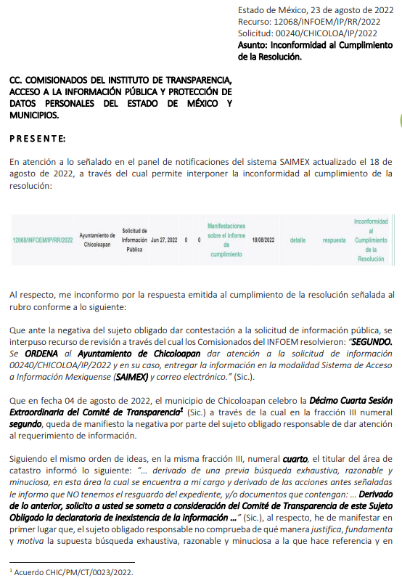
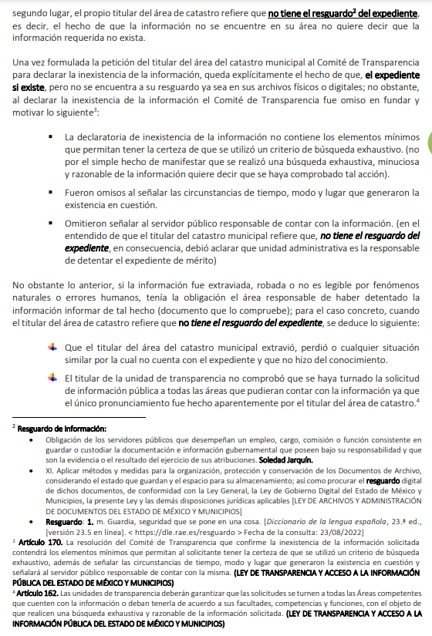
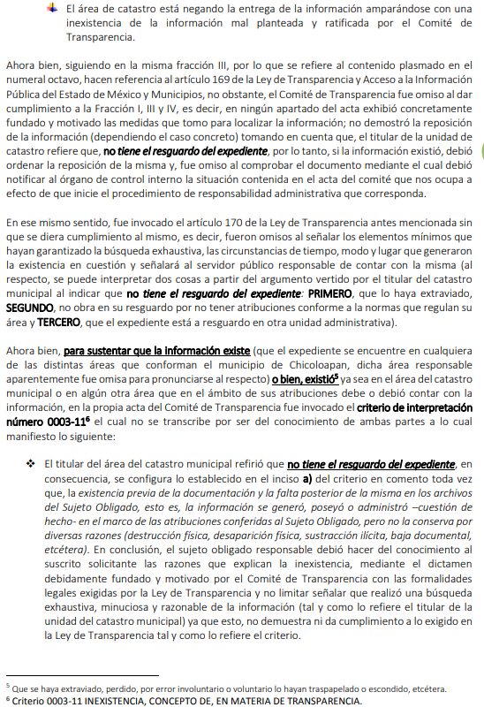

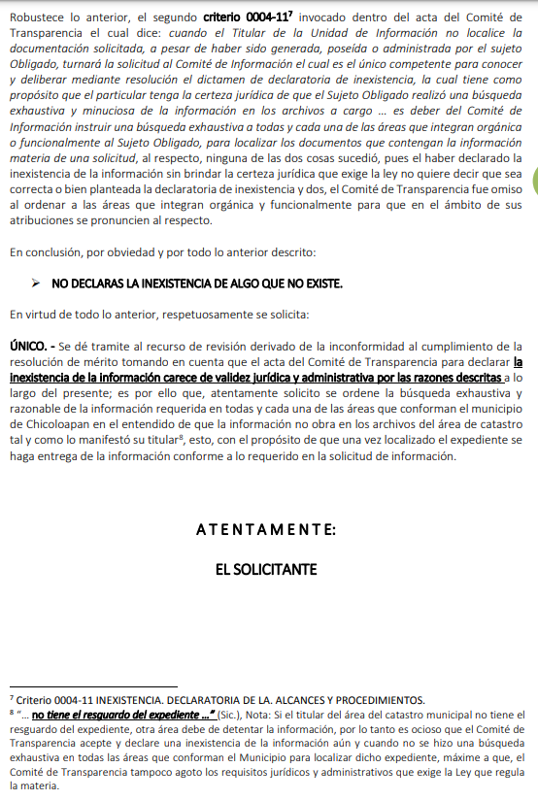
- La Comisionada Ponente con fundamento en lo dispuesto por el artículo 185 fracción II de la ley de la materia, a través del acuerdo de admisión de fecha uno (01) de septiembre de dos mil veintidós, puso a disposición de las partes el expediente electrónico vía SAIMEX a efecto de que en un plazo máximo de siete días manifestaran lo que a derecho convinieran, ofrecieran pruebas y alegatos según corresponda al caso concreto, de esta forma para que el SUJETO OBLIGADO presentara el informe justificado procedente.

- El RECURRENTE no presentó alegatos ni ofreció medios de prueba, según constancias del Sistema de Acceso a la Información Mexiquense SAIMEX; por su parte, El SUJETO OBLIGADO rindió informe justificado el ocho (08) de septiembre de dos mil veintidós a través de los archivos que se describen a continuación:

- BRWFC017C85EDA8_047573.pdf: archivo en formato pdf con seis hojas en blanco.

- BUSQUEDA 240_047579.pdf:

- Oficio CHIC/PM/C/11/2022 de fecha catorce de julio de dos mil veintidós, suscrito por el Titular de Catastro y dirigido al titular de Archivo Municipal, mediante el cual refirió “…permito solicitar la búsqueda exhaustiva y razonable de los siguiente: El expediente o expedientes que se hayan generado derivado del trámite denominado verificación de linderos y/o similar, relacionados a la calle Plata, sin número, Colonia El Arenal II, C.P. 56370, Chicoloapan Estado de México. La información solicitada corresponde al Área de Catastro, relativa al año 2021 y 2022, así mismo deberá tomar todas las medidas necesarias para su localización…”

- Oficio CHIC/PM/MUN/166/2022 de fecha tres de agosto de dos mil veintidós, suscrito por el Titular de Archivo Municipal mediante el cual manifestó “…le informo que NO tenemos el resguardo del expediente o expedientes que se hayan generado derivado del trámite denominado verificación de linderos y/o similar, relacionados a la calle Plata, sin número, Colonia El Arenal II, C.P. 56370, Chicoloapan Estado de México, correspondientes al Área de Catastro, relativos al año 2021 y 2022. Derivado de lo anterior no contamos con la información para darle una respuesta positiva a su petición.”

- 14 EXT_047331.pdf: consta de dos invitaciones a la Décimo Cuarta Sesión Extraordinaria del Comité de Transparencia dirigidas al Contralor Municipal y al Secretario del Ayuntamiento; asimismo se adjuntó el Acta de la Décimo Cuarta Sesión Extraordinaria del Comité de Transparencia mediante la cual se aprobó la inexistencia de la información solicitada.

- El día veintidós (22) de noviembre de dos mil veintidós, la Comisionada Ponente decretó el cierre de instrucción. Por lo que turnó la presente resolución para su aprobación.

CONSIDERANDO

PRIMERO. De la competencia

- Este Instituto de Transparencia, Acceso a la Información Pública y Protección de Datos Personales del Estado de México y Municipios, es competente para conocer y resolver del presente recurso de conformidad con el artículo: 6, apartado A, fracción IV de la Constitución Política de los Estados Unidos Mexicanos; 5, párrafos trigésimo y trigésimo primero fracciones IV y V de la Constitución Política del Estado Libre y Soberano de México; artículos 1, 2 fracción II, 13, 29, 36 fracciones I y II, 176, 178, 179, 181 párrafo tercero y 185 de la Ley de Transparencia y Acceso a la Información Pública del Estado de México y Municipios; y 7, 9 fracciones I y XXIV, y 11 del Reglamento Interior del Instituto de Transparencia, Acceso a la Información Pública y Protección de Datos Personales del Estado de México y Municipios.

SEGUNDO. De la oportunidad y procedencia.

- Es de precisar, que la Ley de Transparencia y Acceso a la Información Pública del Estado de México y Municipios, en el artículo 178 describe la procedencia del recurso de revisión, asimismo señala que el plazo del SUJETO OBLIGADO para entregar la respuesta a una solicitud de información pública, es de quince días hábiles posteriores a la presentación de ésta; por lo que, transcurrido este término, cuando no entregue la respuesta a la solicitud dentro del plazo previsto en la Ley, la solicitud se entenderá negada y el solicitante podrá interponer el recurso de revisión previsto en el ordenamiento en cita.

- Por ende, se constituye la figura jurídica de la negativa ficta, cuya esencia es atribuir un efecto negativo al silencio de la autoridad administrativa frente a las instancias y solicitudes que hagan los particulares, lo cual encuentra sustento en lo que establece el artículo 178 segundo párrafo de Ley de Transparencia y Acceso a la Información Pública del Estado de México y Municipios, que dispone; ante la falta de respuesta del SUJETO OBLIGADO, dentro de los plazos establecidos en esta Ley, a una solicitud de acceso a la información pública, el recurso podrá ser interpuesto en cualquier momento.

- Por lo que, tratándose de la negativa ficta no existe respuesta que se haga del conocimiento al particular, a partir de la cual pueda computarse el plazo legal establecido, por tal motivo es pertinente señalar que no existe plazo para la interposición del recurso de revisión, sirviendo de apoyo a lo anterior lo que dispone el Criterio de Interpretación en el orden administrativo número 001-15, emitido por el Pleno del Instituto de Transparencia y Acceso a la Información Pública del Estado de México y Municipios, en la Sexta Sesión Ordinaria, y publicada en el Periódico Oficial “Gaceta del Gobierno” el veintitrés de abril de dos mil quince, relativo a la interposición del recurso de revisión en cualquier tiempo cuando exista negativa ficta, que señala:
Criterio 0001-15
NEGATIVA FICTA. PLAZO PARA INTERPONER EL RECURSO DE REVISIÓN TRATÁNDOSE DE. El artículo 48, párrafo tercero de la Ley de Transparencia y Acceso a la Información Pública del Estado de México y Municipios establece que, cuando no se entregue la respuesta a la solicitud dentro del plazo de 15 días establecidos en el artículo 46 de la Ley de la materia, se entenderá por negada la solicitud y podrá interponerse el recurso correspondiente. Por su parte, el artículo 72 del mismo ordenamiento legal establece el plazo de 15 días para interponer el recurso de revisión a partir del día siguiente al que tuvo conocimiento de la respuesta recaída a su solicitud, sin que se establezca excepción alguna tratándose de una falta de respuesta del sujeto obligado. Así, entonces, resulta evidente que, al no emitirse respuesta dentro del plazo establecido, se genera la ficción legal de una respuesta en sentido negativo; en el entendido de que el plazo para impugnar esa negativa podrá ser en cualquier tiempo y hasta en tanto no se dicte resolución expresa; es decir, mientras no haya respuesta por parte del Sujeto Obligado, momento a partir del cual deberá computarse el plazo previsto en el artículo 72 de la citada Ley.
- Lo anterior, se explica porque la posible ausencia de una respuesta en la solicitud constituye un acto que vulnera el derecho de manera continua y actualizable cada día en tanto, no se emita la respuesta a la que esté impuesto el SUJETO OBLIGADO.

- Expuesto lo anterior, el escrito contiene las formalidades previstas por el artículo 180 último párrafo de la Ley de la materia actual, por lo que es procedente que este Instituto de Transparencia, Acceso a la Información Pública y Protección de Datos Personales del Estado de México y Municipios, conozca y resuelva el presente recurso.

TERCERO. Planteamiento de la Litis.

- El particular solicitó el expediente o expedientes que se hayan generado en el área de catastro derivado del trámite denominado verificación de linderos en el año dos mil veintiuno y dos mil veintidós del predio referido en la solicitud de información 00240/CHICOLOA/IP/2022; manual de procedimientos del área de catastro vigente, liga electrónica para consultar el manual de procedimientos; por cada trámite y servicio que brinda el área de catastro, tiempo de atención por cada trámite y servicio.

- En respuesta al cumplimiento de la resolución, el Sujeto Obligado declaro la inexistencia de la información a través de acuerdo emitido por el comité de transparencia.

- Derivado de la respuesta al cumplimiento, el Recurrente interpuso recurso de revisión mediante el cual señalo, de forma medular, su inconformidad por la inexistencia de la información.

- En consecuencia, la Litis a resolver en este recurso, se circunscribe a determinar si la respuesta colma con lo solicitado o si se actualiza la causal de procedencia prevista en el artículo 179, fracción I y III de la Ley de Transparencia y Acceso a la Información Pública del Estado de México y Municipios; que establece la negativa de la información.

CUARTO. Del estudio y resolución del recurso de revisión.

- Del derecho de acceso a la información.

Omisión de atender una solicitud de información.

- Tal y como se puede apreciar en el expediente electrónico que obra en el SAIMEX, el Sujeto Obligado fue omiso en atender la solicitud de información que formuló el particular, aún y cuando la Constitución Política de los Estados Unidos Mexicanos establece que “Todas las autoridades, en el ámbito de sus competencias, tienen la obligación de promover, respetar, proteger y garantizar los derechos humanos de conformidad con los principios de universalidad, interdependencia, indivisibilidad y progresividad…”, por lo tanto, como el mismo ordenamiento refiere que “Toda persona tiene derecho al libre acceso a información plural y oportuna, así como a buscar, recibir y difundir información e ideas de toda índole por cualquier medio de expresión.”, se entiende que el acceso a la información es un derecho, por lo tanto, todas las autoridades en el ámbito de su competencia se ven impuestas por la obligación de promover, proteger, respetar y garantizar el libre acceso a la información.

- Es así, que la falta de respuesta a una solicitud implica una afectación directa al derecho humano que le asiste a la persona que solicita acceder a la información. En conclusión tenemos que la autoridad responsable al ser omiso en emitir respuesta no promovió, protegió, respetó ni garantizo el derecho constitucional y convencionalmente reconocido de acceso a la información, toda vez que no brindó lo que le fue solicitado en el tiempo previamente establecido para tal efecto, provocando así que el particular deba de recurrir a “la garantía secundaria mediante la cual se pretender reparar cualquier posible afectación al derecho de acceso a la información pública…” siendo el recurso de revisión.

- Se reitera que la omisión a atender una solicitud de información representa una afectación continua al derecho de acceso a la información, y es importante señalar que este derecho se colma una vez que se hace entrega del soporte documental que el Sujeto Obligado posee, genera o administra en el ejercicio de sus atribuciones, es decir, para respetar adecuadamente el derecho se necesita que haga entrega de la información requerida o explique el procedimiento preciso que debe realizar la persona para acceder a la información en cuestión.

- Bajo ese tenor y de acuerdo con el artículo 166 primer párrafo de la Ley de Transparencia y Acceso a la Información Pública del Estado de México y Municipios, la obligación de acceso a la información pública se tendrá por cumplida cuando el solicitante tenga a su disposición la información requerida, o cuando realice la consulta de la misma en el lugar en el que ésta se localice, tal como se cita:

Artículo 166. La obligación de acceso a la información pública se tendrá por cumplida cuando el solicitante tenga a su disposición la información requerida, o cuando realice la consulta de la misma en el lugar en el que ésta se localice.
…

- Además, el derecho a la información es la igualdad de oportunidades para recibir, buscar e impartir información en posesión de cualquier autoridad, entidad, órgano y organismo de los poderes Ejecutivo, Legislativo y Judicial, órganos autónomos, partidos políticos, fideicomisos, y fondos públicos, así como de cualquier persona física, moral o sindicato que reciba y ejerza recursos públicos o realice actos de autoridad en el ámbito federal, estatal y municipal que se constituye como una herramienta fundamental para ejercer control democrático de las gestiones estatales, de forma tal que puedan cuestionar, indagar y considerar si se está dando un adecuado cumplimiento de las funciones públicas,fomentando la transparencia de las actividades estatales y promoviendo la responsabilidad de los funcionarios sobre su gestión pública que permite saber qué están haciendo los gobiernos por sus pueblos, sin lo cual la verdad languidecería y la participación en el gobierno permanecería fragmentada. ”.

- Ahora bien para entender los alcances de la información pública se considera importante citar el criterio de interpretación en el orden administrativo número 0002-11, emitido por Acuerdo del Pleno de este Instituto de Transparencia y Acceso a la Información Pública del Estado de México y Municipios, publicado en el Periódico Oficial del Gobierno del Estado Libre y Soberano de México “Gaceta del Gobierno” el diecinueve de octubre de dos mil once, cuyo rubro y texto dispone:

“CRITERIO 0002-11
INFORMACIÓN PÚBLICA, CONCEPTO DE, EN MATERIA DE TRANSPARENCIA. INTERPRETACIÓN TEMÁTICA DE LOS ARTÍCULOS 2, FRACCIÓN V, XV, Y XVI, 3, 4,11 Y 41. De conformidad con los artículos antes referidos, el derecho de acceso a la información pública, se define en cuanto a su alcance y resultado material, el acceso a los archivos, registros y documentos públicos, administrados, generados o en posesión de los órganos u organismos públicos, en virtud del ejercicio de sus funciones de derecho público, sin importar su fuente, soporte o fecha de elaboración.
En consecuencia el acceso a la información se refiere a que se cumplan cualquiera de los siguientes tres supuestos:
Que se trate de información registrada en cualquier soporte documental, que en ejercicio de las atribuciones conferidas, sea generada por los Sujetos Obligados;
Que se trate de información registrada en cualquier soporte documental, que en ejercicio de las atribuciones conferidas, sea administrada por los Sujetos Obligados, y
Que se trate de información registrada en cualquier soporte documental, que en ejercicio de las atribuciones conferidas, se encuentre en posesión de los Sujetos Obligados.”
- En esa virtud, el Sujeto Obligado está constreñido a entregar los documentos en los que conste la información que sea generada, poseída o administrada en el ejercicio de sus atribuciones a toda persona que lo solicite.

- Robustece lo anterior expuesto el primer párrafo del artículo 160 de la Ley de Transparencia y Acceso a la Información Pública del Estado de México y Municipios, que a la letra dispone:

Artículo 160. Los sujetos obligados deberán otorgar acceso a los documentos que se encuentren en sus archivos o que estén obligados a documentar de acuerdo con sus facultades, competencias o funciones en el formato que el solicitante manifieste, de entre aquellos formatos existentes, conforme a las características físicas de la información o del lugar donde se encuentre así lo permita.

- Por ello, el Sujeto Obligado al momento en que dé respuesta a cualquier solicitud de acceso a la información deberá revisar y verificar que en su respuesta sea entregada la documentación generada, poseída o administrada en el ejercicio de sus funciones, esto, de forma completa e integra, para que este Instituto tenga por satisfecho el derecho de acceso a la información ejercido por el recurrente.

Fuente Obligacional.

De la obligación de transparencia.

- Es pertinente enfatizar lo que respecto al derecho de acceso a la información pública, refiere el artículo 6° de la Constitución Política de los Estados Unidos Mexicanos, que en su parte conducente señala:

“Artículo 6o. La manifestación de las ideas no será objeto de ninguna inquisición judicial o administrativa, sino en el caso de que ataque a la moral, la vida privada o los derechos de terceros, provoque algún delito, o perturbe el orden público; el derecho de réplica será ejercido en los términos dispuestos por la ley. El derecho a la información será garantizado por el Estado.

Toda persona tiene derecho al libre acceso a información plural y oportuna, así como a buscar, recibir y difundir información e ideas de toda índole por cualquier medio de expresión.

Para efectos de lo dispuesto en el presente artículo se observará lo siguiente:

A. Para el ejercicio del derecho de acceso a la información, la Federación, los Estados y el Distrito Federal, en el ámbito de sus respectivas competencias, se regirán por los siguientes principios y bases:

I. Toda la información en posesión de cualquier autoridad, entidad, órgano y organismo de los Poderes Ejecutivo, Legislativo y Judicial, órganos autónomos, partidos políticos, fideicomisos y fondos públicos, así como de cualquier persona física, moral o sindicato que reciba y ejerza recursos públicos o realice actos de autoridad en el ámbito federal, estatal y municipal, es pública y sólo podrá ser reservada temporalmente por razones de interés público y seguridad nacional, en los términos que fijen las leyes. En la interpretación de este derecho deberá prevalecer el principio de máxima publicidad. Los sujetos obligados deberán documentar todo acto que derive del ejercicio de sus facultades, competencias o funciones, la ley determinará los supuestos específicos bajo los cuales procederá la declaración de inexistencia de la información.

II. La información que se refiere a la vida privada y los datos personales será protegida en los términos y con las excepciones que fijen las leyes.

III. Toda persona, sin necesidad de acreditar interés alguno o justificar su utilización, tendrá acceso gratuito a la información pública, a sus datos personales o a la rectificación de éstos.

IV. Se establecerán mecanismos de acceso a la información y procedimientos de revisión expeditos que se sustanciarán ante los organismos autónomos especializados e imparciales que establece esta Constitución.

V. Los sujetos obligados deberán preservar sus documentos en archivos administrativos actualizados y publicarán, a través de los medios electrónicos disponibles, la información completa y actualizada sobre el ejercicio de los recursos públicos y los indicadores que permitan rendir cuenta del cumplimiento de sus objetivos y de los resultados obtenidos.

VI. Las leyes determinarán la manera en que los sujetos obligados deberán hacer pública la información relativa a los recursos públicos que entreguen a personas físicas o morales.

VII. La inobservancia a las disposiciones en materia de acceso a la información pública será sancionada en los términos que dispongan las leyes.

VIII. Federación contará con un organismo autónomo, especializado, imparcial, colegiado, con personalidad jurídica y patrimonio propio, con plena autonomía técnica, de gestión, capacidad para decidir sobre el ejercicio de su presupuesto y determinar su organización interna, responsable de garantizar el cumplimiento del derecho de acceso a la información pública y a la protección de datos personales en posesión de los sujetos obligados en los términos que establezca la ley.
…
La ley establecerá aquella información que se considere reservada o confidencial.”

(Énfasis añadido)

- Por su parte, la Constitución Política del Estado Libre y Soberano de México, en su artículo 5°, dispone en su parte conducente, lo siguiente:

“Artículo 5. …
El derecho a la información será garantizado por el Estado. La ley establecerá las previsiones que permitan asegurar la protección, el respeto y la difusión de este derecho.
Para garantizar el ejercicio del derecho de transparencia, acceso a la información pública y protección de datos personales, los poderes públicos y los organismos autónomos, transparentarán sus acciones, en términos de las disposiciones aplicables, la información será oportuna, clara, veraz y de fácil acceso.

Este derecho se regirá por los principios y bases siguientes:

I. Toda la información en posesión de cualquier autoridad, entidad, órgano y organismos de los Poderes Ejecutivo, Legislativo y Judicial, órganos autónomos, partidos políticos, fideicomisos y fondos públicos estatales y municipales, así como del gobierno y de la administración pública municipal y sus organismos descentralizados, asimismo de cualquier persona física, jurídica colectiva o sindicato que reciba y ejerza recursos públicos o realice actos de autoridad en el ámbito estatal y municipal, es pública y sólo podrá ser reservada temporalmente por razones previstas en la Constitución Política de los Estados Unidos Mexicanos de interés público y seguridad, en los términos que fijen las leyes. En la interpretación de este derecho deberá prevalecer el principio de máxima publicidad. Los sujetos obligados deberán documentar todo acto que derive del ejercicio de sus facultades, competencias o funciones, la ley determinará los supuestos específicos bajo los cuales procederá la declaración de inexistencia de la información.

II. La información referente a la intimidad de la vida privada y la imagen de las personas será protegida a través de un marco jurídico rígido de tratamiento y manejo de datos personales, con las excepciones que establezca la ley reglamentaria.

III. Toda persona, sin necesidad de acreditar interés alguno o justificar su utilización, tendrá acceso gratuito a la información pública, a sus datos personales o a la rectificación de éstos.

IV. Se establecerán mecanismos de acceso a la información y procedimientos de revisión expeditos que se sustanciarán ante el organismo autónomo especializado e imparcial que establece esta Constitución.

V. Los procedimientos de acceso a la información pública, de acceso, corrección y supresión de datos personales, así como los recursos de revisión derivados de los mismos, podrán tramitarse por medios electrónicos, a través de un sistema automatizado que para tal efecto establezca la ley reglamentaria y el organismo autónomo garante en el ámbito de su competencia. Las resoluciones que correspondan a estos procedimientos se sistematizarán para favorecer su consulta.

VI. Los sujetos obligados deberán preservar sus documentos en archivos administrativos actualizados y publicarán, a través de los medios electrónicos disponibles, la información completa y actualizada sobre el ejercicio de los recursos públicos y los indicadores que permitan rendir cuenta del cumplimiento de sus objetivos y los resultados obtenidos.

VII. La ley reglamentaria, determinará la manera en que los sujetos obligados deberán hacer pública la información relativa a los recursos públicos que entreguen a personas físicas o jurídicas colectivas.”

(Énfasis añadido)

- Adicional, tenemos que la Ley de Transparencia y Acceso a la Información Pública del Estado de México y Municipios, prevé en su artículo 23 fracción IV, lo siguiente:

“Artículo 23. Son sujetos obligados a transparentar y permitir el acceso a su información y proteger los datos personales que obren en su poder:
…

IV. Los ayuntamientos y las dependencias, organismos, órganos y entidades de la administración municipal;
…

Los sujetos obligados deberán hacer pública toda aquella información relativa a los montos y las personas a quienes entreguen, por cualquier motivo, recursos públicos, así como los informes que dichas personas les entreguen sobre el uso y destino de dichos recursos.

Los servidores públicos deberán transparentar sus acciones así como garantizar y respetar el derecho de acceso a la información pública.”

(Énfasis añadido)

- Es así que, conforme a los preceptos legales citados, se desprende que el derecho de acceso a la información pública es un derecho individual que puede ser ejercido ante cualquier autoridad, entidad, órgano u organismo, tanto federales, como estatales, de la Ciudad de México, o Municipales, con el fin de que los particulares conozcan toda aquella información que es considerada como pública.

- Dicho lo anterior, es necesario traer a contexto, el requerimiento del particular:

- Expediente o expedientes que se hayan generado en el área de catastro derivado del trámite denominado verificación de linderos en el año dos mil veintiuno y dos mil veintidós del predio referido en la solicitud de información 00240/CHICOLOA/IP/2022;
- Manual de procedimientos del área de catastro vigente, liga electrónica para consultar el manual de procedimientos;
- Por cada trámite y servicio que brinda el área de catastro, tiempo de atención por cada trámite y servicio.

- De la entrega de la información en el cumplimiento de la Resolución, se aprecia que el Sujeto Obligado entregó el Acta de la Décimo Cuarta Sesión Extraordinaria del Comité de Transparencia mediante la cual se aprobó la inexistencia del expediente o expedientes que se hayan generado en el área de catastro derivado del trámite denominado verificación de linderos en el año dos mil veintiuno y dos mil veintidós del predio referido en la solicitud de información 00240/CHICOLOA/IP/2022.

- Derivado de la respuesta, el Particular se inconformó medularmente por la inexistencia del expediente o expedientes que se hayan generado en el área de catastro derivado del trámite denominado verificación de linderos en el año dos mil veintiuno y dos mil veintidós del predio referido en la solicitud de información 00240/CHICOLOA/IP/2022.

- De lo anterior, se tiene que el Particular no mostró inconformidad por el total de la información solicitada; en consecuencia, los rubros que no fueron motivo de inconformidad deben declararse atendidos, pues se entiende que la parte Recurrente ésta conforme con la información entregada al no contravenir la misma.
- Sirve de Apoyo a lo anterior, por analogía la Tesis Jurisprudencial Número 3ª./J.7/91, Publicada en el Semanario Judicial de la Federación y su Gaceta bajo el número de registro 174,177, que establece lo siguiente:
“REVISIÓN EN AMPARO. LOS RESOLUTIVOS NO COMBATIDOS DEBEN DECLARARSE FIRMES. Cuando algún resolutivo de la sentencia impugnada afecta a la recurrente, y ésta no expresa agravio en contra de las consideraciones que le sirven de base, dicho resolutivo debe declararse firme. Esto es, en el caso referido, no obstante que la materia de la revisión comprende a todos los resolutivos que afectan a la recurrente, deben declararse firmes aquéllos en contra de los cuales no se formuló agravio y dicha declaración de firmeza debe reflejarse en la parte considerativa y en los resolutivos debe confirmarse la sentencia recurrida en la parte correspondiente.”
- Consecuentemente, se reitera, que la parte de la respuesta que no fue impugnada debe declararse consentida por la parte Recurrente, toda vez que no se realizaron manifestaciones de inconformidad, por lo que no pueden producirse efectos jurídicos tendentes a revocar, confirmar o modificar el acto reclamado ya que se infiere un consentimiento ante la falta de impugnación eficaz.

- Sirve de sustento a lo anterior por analogía la tesis jurisprudencial número VI.3o.C. J/60, publicada en el Semanario Judicial de la Federación y su Gaceta bajo el número de registro 176,608 que a la letra dice:

“ACTOS CONSENTIDOS. SON LOS QUE NO SE IMPUGNAN MEDIANTE EL RECURSO IDÓNEO. Debe reputarse como consentido el acto que no se impugnó por el medio establecido por la ley, ya que si se hizo uso de otro no previsto por ella o si se hace una simple manifestación de inconformidad, tales actuaciones no producen efectos jurídicos tendientes a revocar, confirmar o modificar el acto reclamado en amparo, lo que significa consentimiento del mismo por falta de impugnación eficaz.”

- Por lo que el análisis y estudio se centrará en el requerimiento referente al expediente o expedientes que se hayan generado en el área de catastro derivado del trámite denominado verificación de linderos en el año dos mil veintiuno y dos mil veintidós del predio referido en la solicitud de información 00240/CHICOLOA/IP/2022.

- Ahora bien, de acuerdo al Manual Catastral del Estado de México, entre los servicios catastrales que presta el ayuntamiento, se encuentra el de verificación de linderos, servicio que cumple con los trabajos y metodologías de un levantamiento topográfico catastral:

“ACGC0 14. Los servicios catastrales que presta el ayuntamiento son:
…
Verificación de linderos.”

“LT010.- En la operación catastral, se identifican dos tipos de levantamientos topográcos catastrales, que atienden principalmente al sentido de la solicitud del usuario del servicio o por acciones programadas o ejecutadas por las autoridades catastrales estatales o municipales, dichas versiones se describen a continuación:
…
2. Verificación de linderos. Este servicio cumple con los trabajos y metodologías de un levantamiento topográfico catastral, y no requiere de la notificación a los propietarios ó poseedores de los inmuebles colindantes; generalmente la solicitud se origina cuando el propietario o poseedor interesado no está conforme con las medidas del perímetro o la superficie que contiene el documento que acredita la propiedad o posesión. Es aplicable la verificación de linderos cuando la determinación de los limites del predio puede ser a través de evidencias fisicas tales como bardas, cercas, canales y vialidades, entre otros.”

- Refuerza lo anteriormente referido, lo establecido en el artículo 87 y 88 del Bando Municipal de Chicoloapan 2022, que establece:

“Artículo 87. El Ayuntamiento, a través del área de catastro adscrita a la Tesorería Municipal, tendrá las siguientes facultades y obligaciones en materia catastral:
…
VIII. Practicar levantamientos topográficos catastrales y verificación de linderos, en los términos de los ordenamientos correspondientes; y
…”
“Artículo 88. Las acciones que conforman la actividad catastral municipal, son las siguientes:
…
III. Levantamientos topográficos catastrales y verificación de linderos;
…”

- En este caso, de las constancias que obran en el expediente electrónico SAIMEX, se advierte que el Titular de Catastro del Sujeto Obligado, declaró la inexistencia de la información solicitada, por lo tanto, derivado de los preceptos legales referidos en el párrafo anterior, el área de Catastro es quien de acuerdo a sus facultades genera, posee o administra la información solicitada.

- Por otro lado, es necesario analizar el Acta de la Décimo Cuarta Sesión Extraordinaria del Comité de Transparencia que confirma la inexistencia del expediente o expedientes que se hayan generado en el área de catastro derivado del trámite denominado verificación de linderos en el año dos mil veintiuno y dos mil veintidós del predio referido en la solicitud de información 00240/CHICOLOA/IP/2022, remitida por el Sujeto Obligado en cumplimiento a la resolución emitida por este Órgano Garante, a fin de establecer si el Comité de Transparencia cumplió cabalmente con las formalidades exigidas por la Ley de Transparencia y Acceso a la Información Pública del Estado de México y Municipios:

Requisitos | Contenido | Cumplió
Número de folio de la solicitud. | 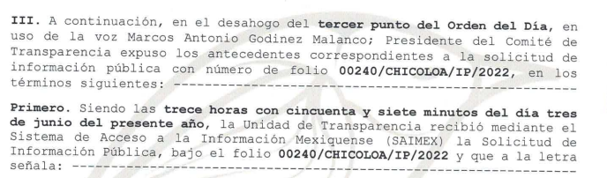 | SI
Referencia de la información solicitada. | 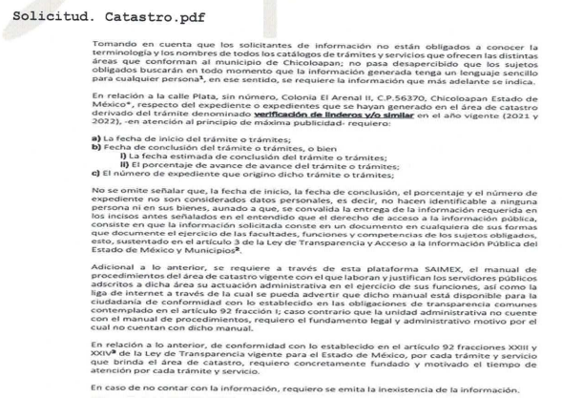 | SI
Fundamento y Motivación Legal. | NO | NO
Conexión entre los fundamentos y motivos que dieron origen a la inexistencia de la información | NO | NO
Notificación al órgano interno de control o equivalente del sujeto obligado quien, en su caso, deberá iniciar el procedimiento de responsabilidad administrativa que corresponda. | NO | NO
Autoridades competentes. | 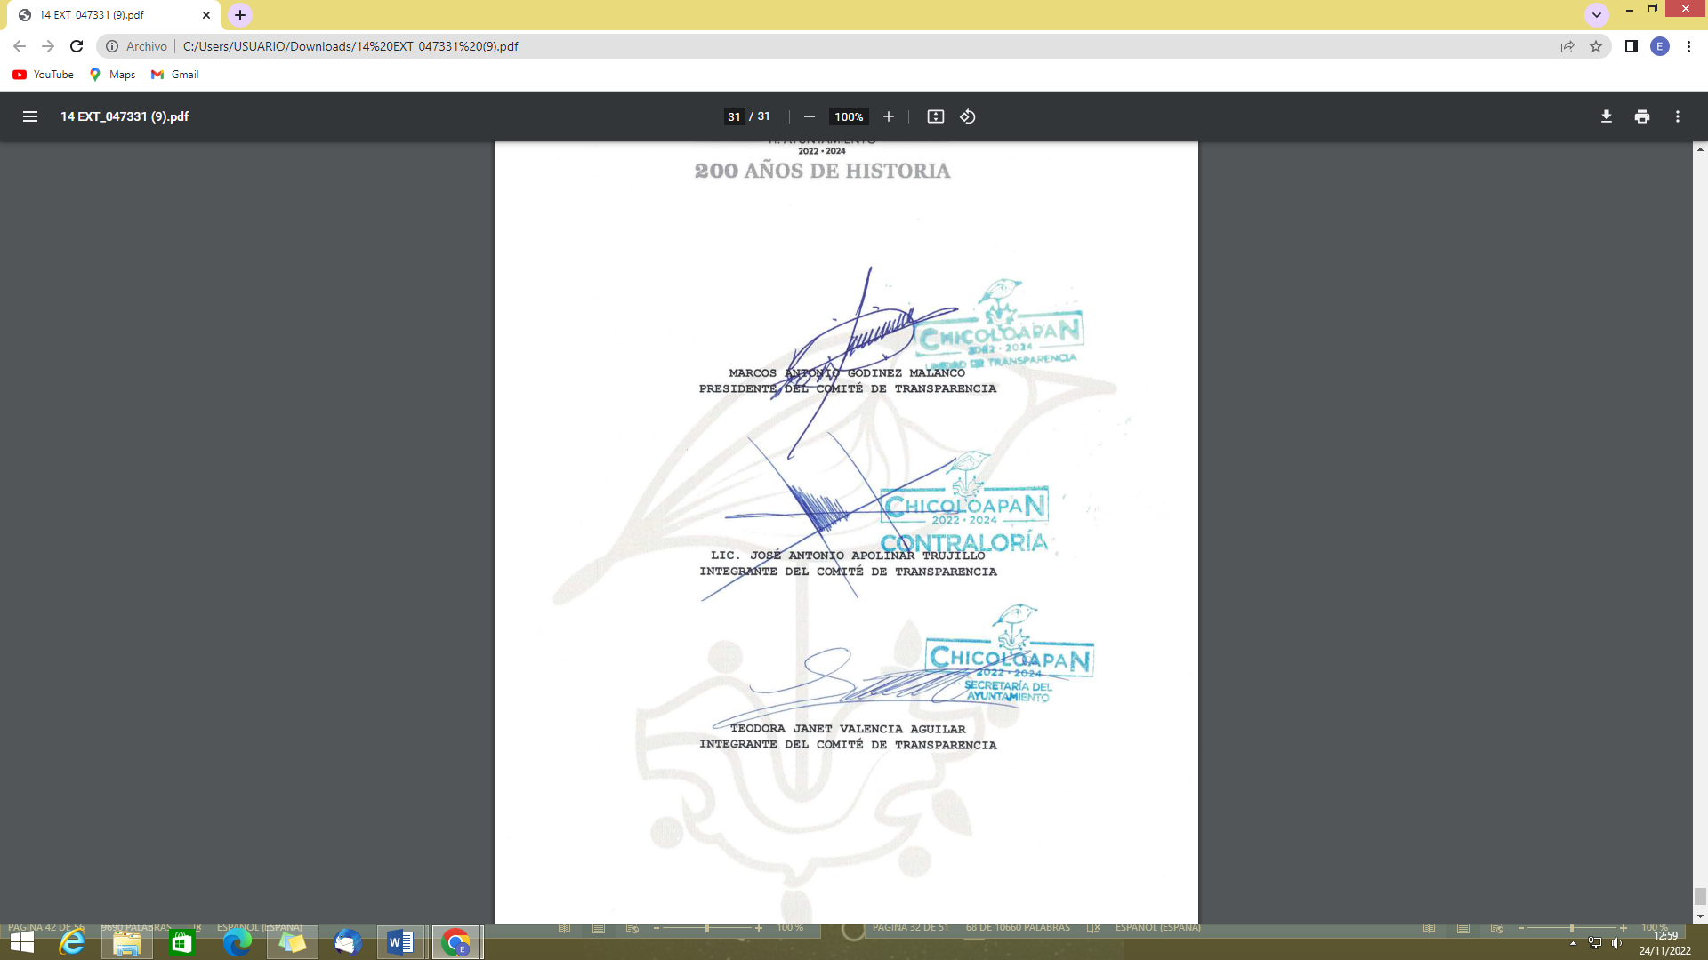 | SI

- Se procedió a analizar el acta del Comité de Transparencia del Ayuntamiento de Chicoloapan, para determinar si cumple con las formalidades establecidas por la Ley de Transparencia y Acceso a la Información Pública del Estado de México y Municipios, la Ley General de Transparencia y Acceso a la Información Pública, y el numeral trigésimo fracción I de los Lineamientos Generales en Materia de Clasificación y Desclasificación de la Información así como por los criterios orientadores aprobados por el Pleno de este Instituto, que establecen el criterio de inexistencia y en qué circunstancia debe emitirse la declaratoria de la misma:

CRITERIO 0003-11
INEXISTENCIA, CONCEPTO DE, EN MATERIA DE TRANSPARENCIA. La interpretación sistemática de los artículos 29 y 30, fracción VIII, de la Ley de Transparencia y Acceso a la Información Pública del Estado de México y Municipios, permite concluir que la inexistencia de la información en el derecho de acceso a la información pública conlleva necesariamente a los siguientes supuestos: a) La existencia previa de la documentación y la falta posterior de la misma en los archivos del Sujeto Obligado, esto es, la información se generó, poseyó o administró – cuestión de hecho– en el marco de las atribuciones conferidas al Sujeto Obligado, pero no la conserva por diversas razones (destrucción física, desaparición física¸ sustracción ilícita, baja documental, etcétera). b) En los casos en que por las atribuciones conferidas al Sujeto Obligado éste debió generar, administrar o poseer la información, pero en incumplimiento a la normatividad respectiva no llevó a cabo ninguna de esas acciones. En ambos casos, el Sujeto Obligado deberá hacer del conocimiento del solicitante las razones que explican la inexistencia, mediante el dictamen debidamente fundado y motivado emitido por el Comité de Información y con las formalidades legales exigidas por la Ley de Transparencia.

CRITERIO 0004-11
INEXISTENCIA. DECLARATORIA DE LA. ALCANCES Y PROCEDIMIENTOS. De la interpretación de los artículos 29 y 30, fracción VIII, de la Ley de Transparencia y Acceso a la Información Pública del Estado de México y Municipios, se concluye que cuando el Titular de la Unidad de Información no localice la documentación solicitada, a pesar de haber sido generada, poseída o administrada por el Sujeto Obligado, turnará la solicitud al Comité de Información el cual es el único competente para conocer y deliberar mediante resolución el dictamen de declaratoria de inexistencia, la cual tiene como propósito que el particular tenga la certeza jurídica de que el Sujeto Obligado realizó una búsqueda exhaustiva y minuciosa de la información en los archivos a cargo. En consecuencia, es deber del Comité de Información instruir una búsqueda exhaustiva a todas y cada una de las áreas que integran orgánica o funcionalmente al Sujeto Obligado, para localizar los documentos que contengan la información materia de una solicitud, así como la de supervisar que esa búsqueda se lleve a cabo en todas y cada una de las áreas mencionadas. Dicha búsqueda exhaustiva implicará que el Comité acuerde las medidas pertinentes para la debida localización de la información requerida dentro de la estructura del Sujeto Obligado y, en general, el de adoptar cualquier otra previsión que considere conducente para tales efectos y velar por la certeza en el derecho de acceso a la información. Bajo el entendido de que dicha búsqueda exhaustiva permitirá dos determinaciones:
1ª) Que se localice la documentación que contenga la información solicitada y de ser así la información pueda entregarse al solicitante en la forma en que se encuentra disponible, o
2ª) Que no se haya encontrado documento alguno que contenga la información requerida, por lo que agotadas las medidas necesarias de búsqueda de la información y de no encontrarla, el Comité de Información deba emitir el dictamen de declaratoria de inexistencia y notificarlo al interesado.
Aunado a lo anterior, en el dictamen de declaratoria de inexistencia el Comité de Información deberá motivar o precisar las razones por las que se buscó la información, las áreas en las que se instruyó la búsqueda, las respuestas otorgadas por los Servidores Públicos Habilitados y en general, todas aquéllas circunstancias que se tomaron en cuenta para llegar a determinar que la información requerida no obra en los archivos a cargo.

- De lo anterior se advierte que, el Comité de Transparencia deberá emitir el correspondiente Acuerdo de Inexistencia de la Información y notificarlo al Recurrente. Dicho acuerdo deberá exponer las razones por las que se buscó la información, las áreas en las que se instruyó la búsqueda, los criterios y los métodos de búsqueda de la información utilizados, las respuestas otorgadas por los Servidores Públicos Habilitados y en general, todas aquéllas circunstancias de modo, tiempo y lugar que se tomaron en cuenta para llegar a determinar que no obra en sus archivos la información requerida.

- De este modo, el particular puede tener la certeza de que se hizo una búsqueda exhaustiva de la información solicitada y de que se le dio la adecuada atención a su solicitud por lo que, de manera fundada y motivada, sustente las razones por las cuales no se tiene la información para hacer entrega de ella es una facultad que le corresponde al Comité de Transparencia del Sujeto Obligado correspondiente, de acuerdo a los artículos 47 y 49, fracciones II y XIII, de la Ley en estudio:

“Artículo 47. El Comité de Transparencia será la autoridad máxima al interior del sujeto obligado en materia del derecho de acceso a la información.
El Comité de Transparencia adoptará sus resoluciones por mayoría de votos. En caso de empate, la o el Presidente tendrá voto de calidad. A sus sesiones podrán asistir como invitados aquellos que sus integrantes consideren necesarios, quienes tendrán voz pero no voto.
El Comité se reunirá en sesión ordinaria o extraordinaria las veces que estime necesario. El tipo de sesión se precisará en la convocatoria emitida.
Los integrantes del Comité de Transparencia tendrán acceso a la información para determinar su clasificación, conforme a la normatividad aplicable previamente establecida por los sujetos obligados para el resguardo o salvaguarda de la información.
En las sesiones y trabajos del Comité, podrán participar como invitados permanentes, los representantes de las áreas que decida el Comité, y contará con derecho de voz, pero no voto.
Los titulares de las unidades administrativas que propongan la reserva, confidencialidad o declaren la inexistencia de información, acudirán a las sesiones de dicho Comité donde se discuta la propuesta correspondiente.”
“Artículo 49. Los Comités de Transparencia tendrán las siguientes atribuciones:
(…)
II. Confirmar, modificar o revocar las determinaciones que en materia de ampliación del plazo de respuesta, clasificación de la información y declaración de inexistencia o de incompetencia realicen los titulares de las áreas de los sujetos obligados;
…
XIII. Dictaminar las declaratorias de inexistencia de la información que les remitan las unidades administrativas y resolver en consecuencia;

- Asimismo, el acuerdo de inexistencia deberá apegarse a lo dispuesto por los artículos 169 y 170, de la Ley de la materia que ordenan:

Artículo 169. Cuando la información no se encuentre en los archivos del sujeto obligado, el Comité de Transparencia:
I. Analizará el caso y tomará las medidas necesarias para localizar la información;
II. Expedirá una resolución que confirme la inexistencia del documento;
III. Ordenará, siempre que sea materialmente posible, que se genere o se reponga la información en caso de que ésta tuviera que existir en la medida que deriva del ejercicio de sus facultades, competencias o funciones, o que previa acreditación de la imposibilidad de su generación, exponga de forma fundada y motivada, las razones por las cuales en el caso particular no ejerció dichas facultades, competencias o funciones, lo cual notificará al solicitante a través de la Unidad de Transparencia; y
IV. Notificará al órgano interno de control o equivalente del sujeto obligado quien, en su caso, deberá iniciar el procedimiento de responsabilidad administrativa que corresponda.
La Unidad de Transparencia deberá notificarlo al solicitante por escrito, en un plazo que no exceda de quince días hábiles contados a partir del día siguiente a la presentación de la solicitud.
Este plazo podrá ampliarse hasta por otros siete días hábiles, siempre que existan razones para ello, debiendo notificarse por escrito al solicitante.
Artículo 170. La resolución del Comité de Transparencia que confirme la inexistencia de la información solicitada contendrá los elementos mínimos que permitan al solicitante tener la certeza de que se utilizó un criterio de búsqueda exhaustivo, además de señalar las circunstancias de tiempo, modo y lugar que generaron la existencia en cuestión y señalará al servidor público responsable de contar con la misma.

- Conforme a lo anterior, para poder acreditar el carácter exhaustivo de la búsqueda realizada por los Sujetos Obligados, se deben motivar las razones por las que se buscó la información en determinadas áreas, los criterios de búsqueda utilizados y demás circunstancias que fueron tomadas en cuenta.

- En ese contexto, de conformidad con los criterios 12/10 y 04/19, emitidos por el Instituto Nacional de Transparencia, Acceso a la Información y Protección de Datos Personales, traídos por analogía, se colige que los sujetos obligados para acreditar que se realizó una búsqueda exhaustiva y razonable, deben de proporcionar los elementos suficientes del carácter exhaustivo de la indagación realizada, a saber, los siguientes:

● Motivación por las que se buscó la información, en determinadas unidades administrativas;
● Los criterios de búsqueda utilizados, y
● Las circunstancias que fueron tomadas en cuenta.

- De tales circunstancias, se considera que para que los Sujetos Obligados justifiquen que realizaron una búsqueda exhaustiva y razonable, deben indicar de manera clara, lo siguiente:

a) Las áreas donde se buscó la información;
b) Tipo de archivos buscados (físicos o electrónicos);
c) Los criterios de búsqueda utilizados, y d) Las circunstancias que fueron tomadas en cuenta.

- En este contexto, del análisis realizado al Acuerdo de Inexistencia remitido en repuesta, se puede observar que el sujeto obligado no dio cabal cumplimiento a las formalidades exigidas por la Ley en la materia, por lo tanto, es dable ordenar el Acuerdo de Inexistencia del expediente o expedientes que se hayan generado en el área de catastro derivado del trámite denominado verificación de linderos en el año dos mil veintiuno y dos mil veintidós del predio referido en la solicitud de información 00240/CHICOLOA/IP/2022.

- Por lo anteriormente expuesto y fundado, este ÓRGANO GARANTE emite los siguientes:

R E S O L U T I V O S

PRIMERO. Resultan parcialmente fundadas las razones o motivos de inconformidad hechos valer en el recurso de revisión 12068/INFOEM/ICR-69/IP/RR/2022, en términos de los Considerandos CUARTO y QUINTO de la presente resolución.

SEGUNDO. Se MODIFICA la respuesta emitida por el Ayuntamiento de Chicoloapan y se ORDENA entregar vía Sistema de Accesos a la Información Mexiquense (SAIMEX), la siguiente información:

- Acuerdo de Inexistencia del expediente o expedientes que se hayan generado en el área de catastro derivado del trámite denominado verificación de linderos en el año dos mil veintiuno y dos mil veintidós del predio referido en la solicitud de información 00240/CHICOLOA/IP/2022.

TERCERO. Notifíquese al Titular de la Unidad de Transparencia del SUJETO OBLIGADO, para que conforme a los artículos 186 último párrafo, 189 párrafo segundo y 199 de la Ley de Transparencia y Acceso a la Información Pública del Estado de México y Municipios, vigente, dé cumplimiento a lo ordenado dentro del plazo de diez días hábiles, debiendo rendir a este Instituto el informe de cumplimiento de la resolución en un plazo de tres días hábiles posteriores.

CUARTO. Notifíquese al RECURRENTE la presente resolución.

QUINTO. Se hace del conocimiento del RECURRENTE que de conformidad con lo establecido en el artículo 196 de la Ley de Transparencia y Acceso a la Información Pública del Estado de México y Municipios, en caso de que considere que la resolución le cause algún perjuicio podrá impugnarla vía juicio de amparo en los términos de las leyes aplicables; o en su caso, interponer recurso de inconformidad de conformidad con el artículo 159 y 160, de la Ley General de Transparencia y Acceso a la Información Pública.

SEXTO. De conformidad con el artículo 198 de la Ley de Transparencia y Acceso a la Información Pública del Estado de México y Municipios, de considerarlo procedente, el Sujeto Obligado de manera fundada y motivada, podrá solicitar una ampliación de plazo para el cumplimiento de la presente resolución.

ASÍ LO RESUELVE, POR UNANIMIDAD DE VOTOS, EL PLENO DEL INSTITUTO DE TRANSPARENCIA, ACCESO A LA INFORMACIÓN PÚBLICA Y PROTECCIÓN DE DATOS PERSONALES DEL ESTADO DE MÉXICO Y MUNICIPIOS, CONFORMADO POR LOS COMISIONADOS JOSÉ MARTÍNEZ VILCHIS; MARÍA DEL ROSARIO MEJÍA AYALA; SHARON CRISTINA MORALES MARTÍNEZ; LUIS GUSTAVO PARRA NORIEGA Y GUADALUPE RAMÍREZ PEÑA EN LA CUADRAGÉSIMA TERCERA SESIÓN ORDINARIA CELEBRADA EL TREINTA (30) DE NOVIEMBRE DE DOS MIL VEINTIDÓS, ANTE EL SECRETARIO TÉCNICO DEL PLENO ALEXIS TAPIA RAMÍREZ.

Tercer párrafo, artículo 1º, Constitución Política de los Estados Unidos Mexicanos.
Segundo Párrafo, artículo 6º, Constitución Política de los Estados Unidos Mexicanos.
Artículo 176, Ley de Transparencia y Acceso a la Información Pública del Estado de México y Municipios.
Convención Americana sobre Derechos Humanos. Artículo 13.
Constitución Política de los Estados Unidos Mexicanos. Artículo sexto, sección A, Fracción I.
Corte Interamericana de Derechos Humanos. Caso Claude Reyes y otros vs Chile. Sentencia de 19 de septiembre de 2006. Serie C. No. 151. Párr. 86.
Ibídem. Párr. 87.
Declaración conjunta del Relator Especial de las Naciones Unidas (ONU) para la Libertad de Opinión y de Expresión, el Representante para la Libertad de los Medios de Comunicación de la Organización para la Seguridad y la Cooperación en Europa (OSCE) y el Relator Especial de la Organización de los Estados Americanos (OEA) para la Libertad de Expresión (2004), disponible en http://www.oas.org/es/cidh/expresion/documentos_basicos/declaraciones.asp.

